

*LABORATORIO*

***Objetivos:***

* Reconocer las distintas plataformas Web
* Uso de entornos integrados de desarrollo Web.
* Emplear herramientas de desarrollo que existen en el mercado.

***Equipos, Materiales, Programas y Recursos:***

* PC con Sistema Operativo Windows.

***Introducción:***

En el presente curso se desarrollarán diversos ejercicios orientados a la programación de aplicaciones para plataformas Web.

***Seguridad:***

* Ubicar maletines y/o mochilas en el gabinete al final de aula de laboratorio.
* No ingresar con líquidos ni comida al aula de laboratorio.
* Al culminar la sesión de laboratorio, apagar correctamente la computadora y el monitor.

***Preparación:***

Durante el desarrollo de los temas de clase se tendrán ejercicios explicativos en cada uno de los puntos, ello le dará a la sesión una interacción de la teoría y la parte práctica, ya que en todo el momento el alumno podrá comprobar en su propia PC, todos los ítems del manual.

**Alumno: Santisteban Alcántara, Mario 3C24 “A”**

***Procedimiento y Resultados:***

1. Herramientas de Desarrollo Web

Preste atención a la explicación del docente sobre las herramientas para desarrollo web, lenguajes y ejemplos planteados.

1. Actividad

Enunciado

Desarrolle una página web de tipo CV digital con el uso de HTML, CSS y Bootstrap en la cuál deberá considerar las siguientes secciones: perfil, experiencia, habilidades y contacto.

Utilice la referencia facilitada por el profesor.

Pagina web :

https://drive.google.com/drive/folders/1JZCYQ6XvG-6O6wM2L1OhrJVJUU037SXA?usp=sharing

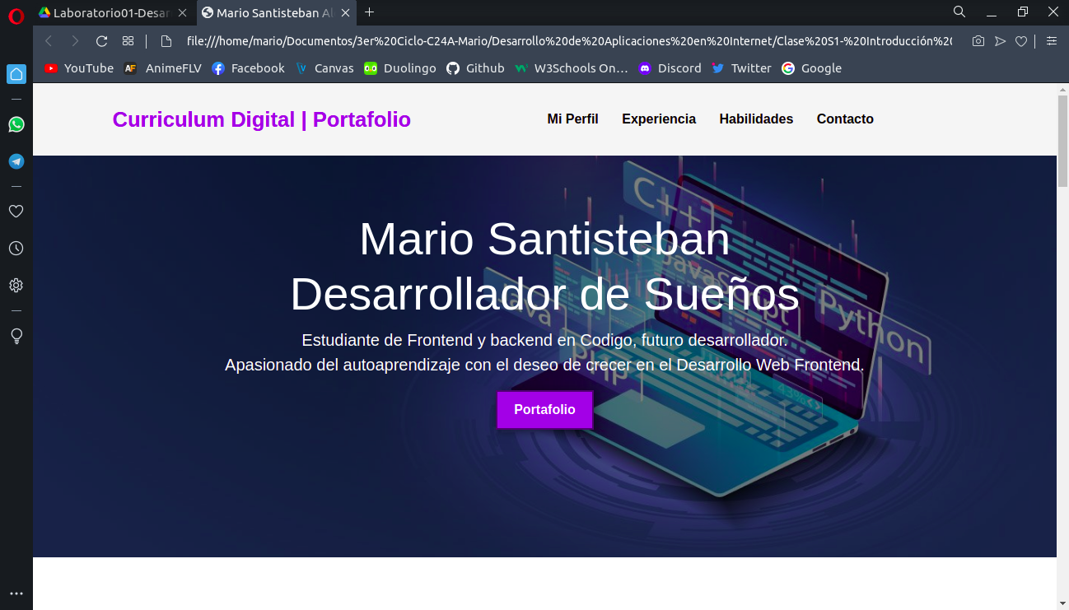

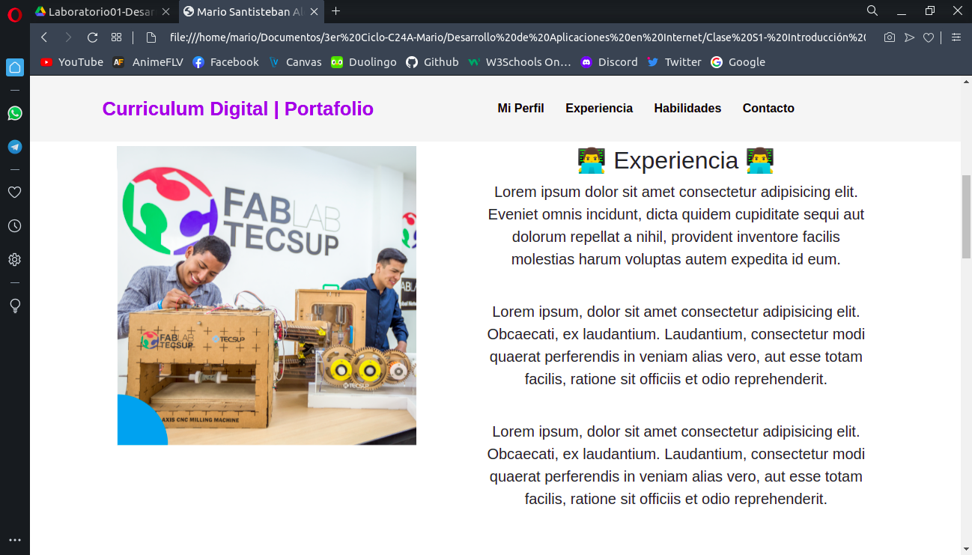

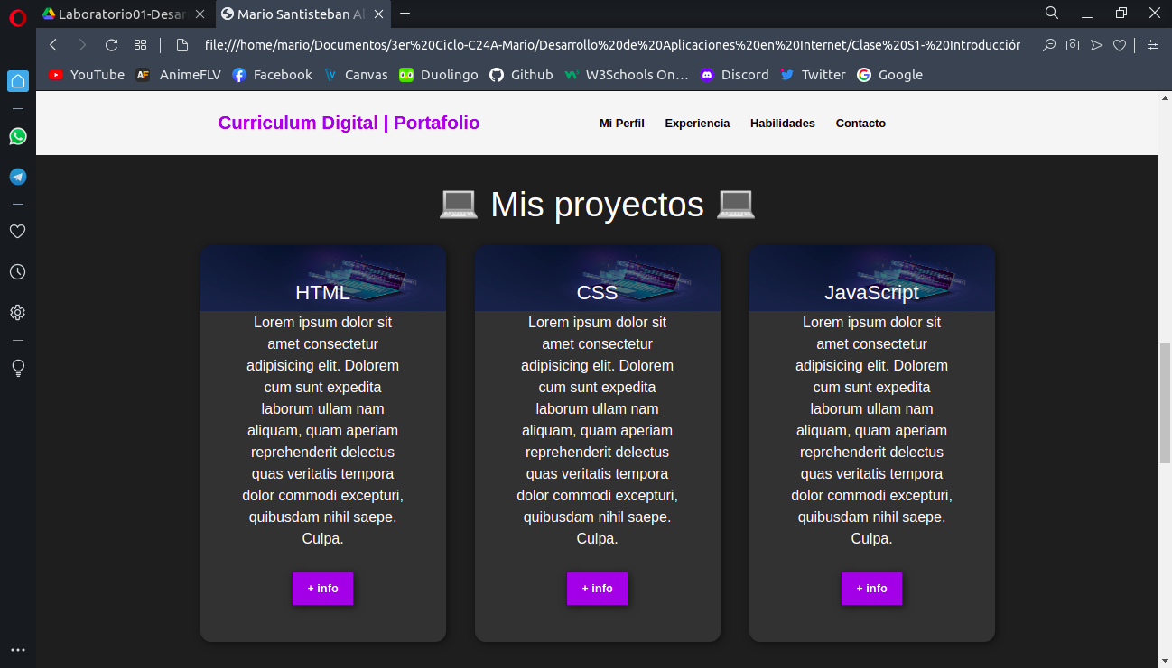

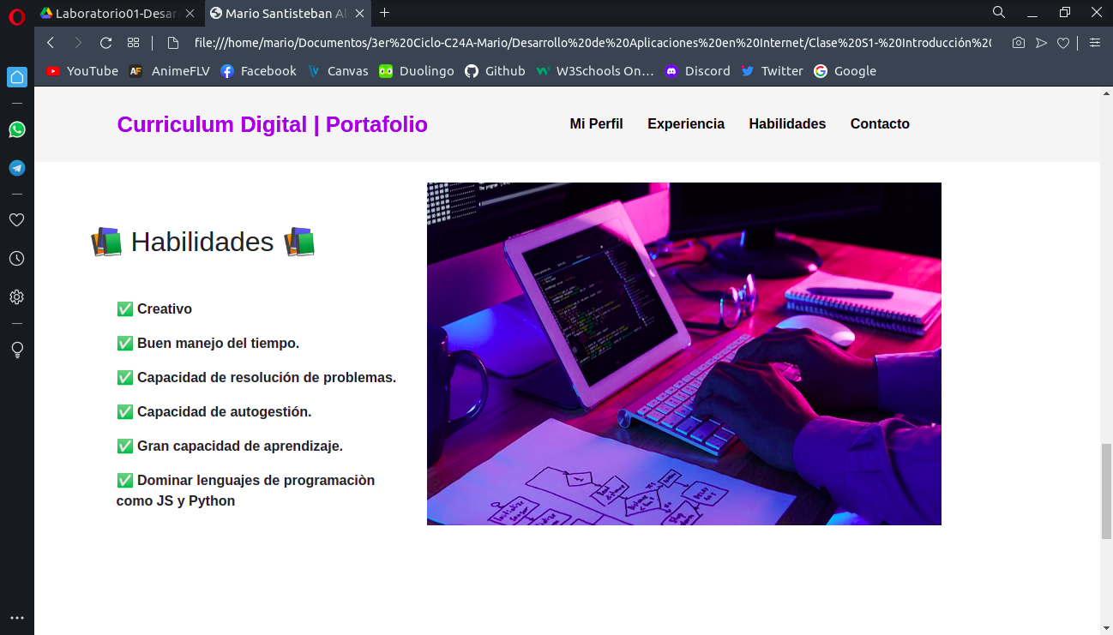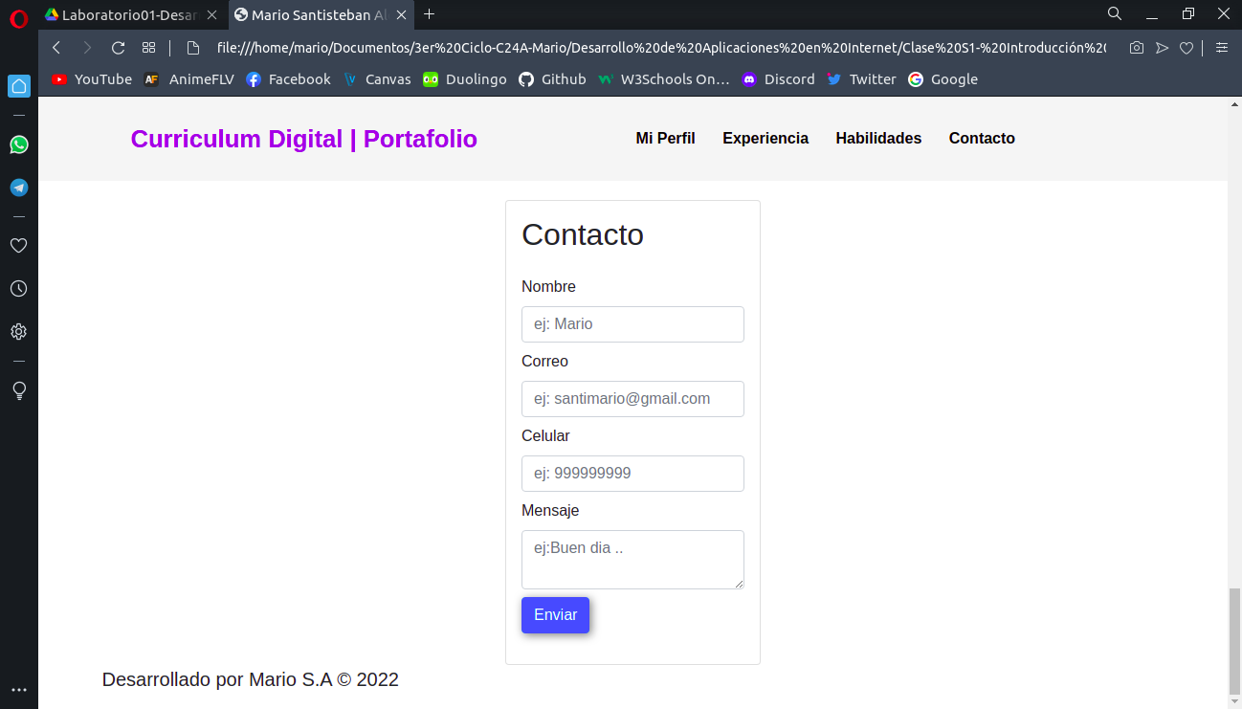

*Conclusiones:*

1. En en este laboratorio se esta reforzando lo aprendido en los anteriores semestres, como desarrollar con HTM, CSS, JS, Boostrap.
2. Se uso el framework boostrap para simplificar la tarea del Responsive Design.